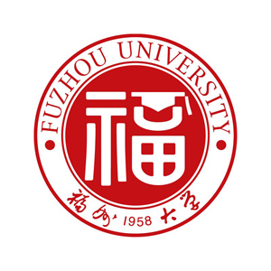
2015年暑期
福州大学
日本早稻田大学短期文化研修

2015.7.13-7.25


2015年暑期福州大学日本早稻田大学短期文化研修
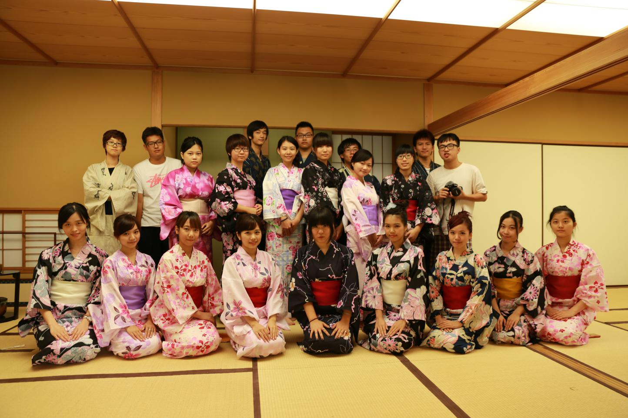
项目时间
2015年7月13日 – 7月25日（为期13天）
报名截止时间
2015年5月31日
项目费用
12900元

项目费用包括 学生自备费用
·报名费
·海外医疗保险费
·学费
·住宿费
·交通费等
·签证费用
·餐费
·个人零花费用
·国际机票费用等

* 国际往返机票费约4500元人民币（含税，含日本国内联程机票款），参加学生统一购买；
全程餐费约需1200元人民币左右
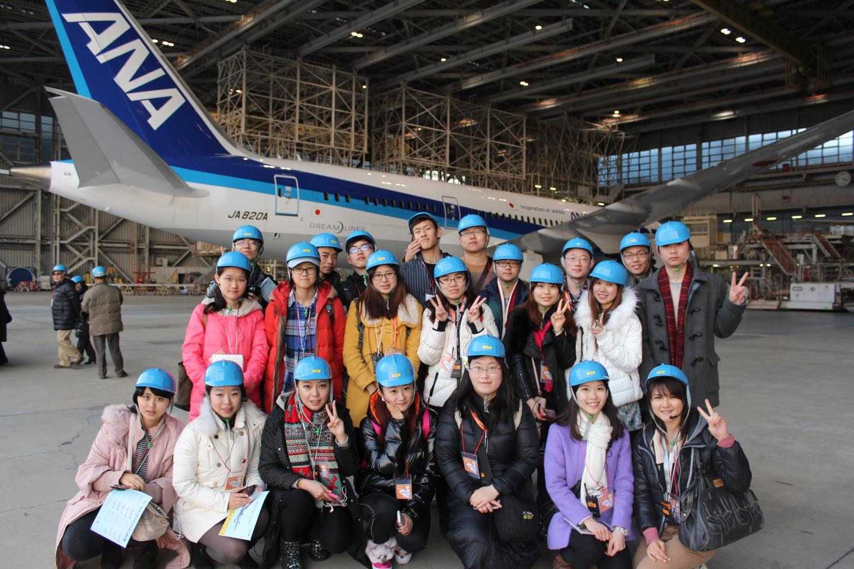


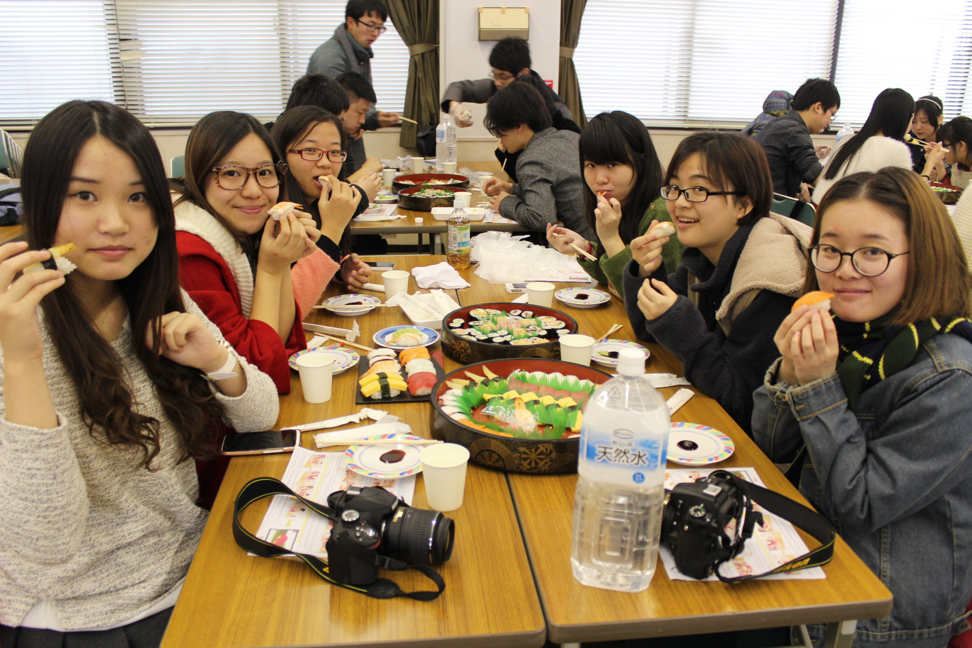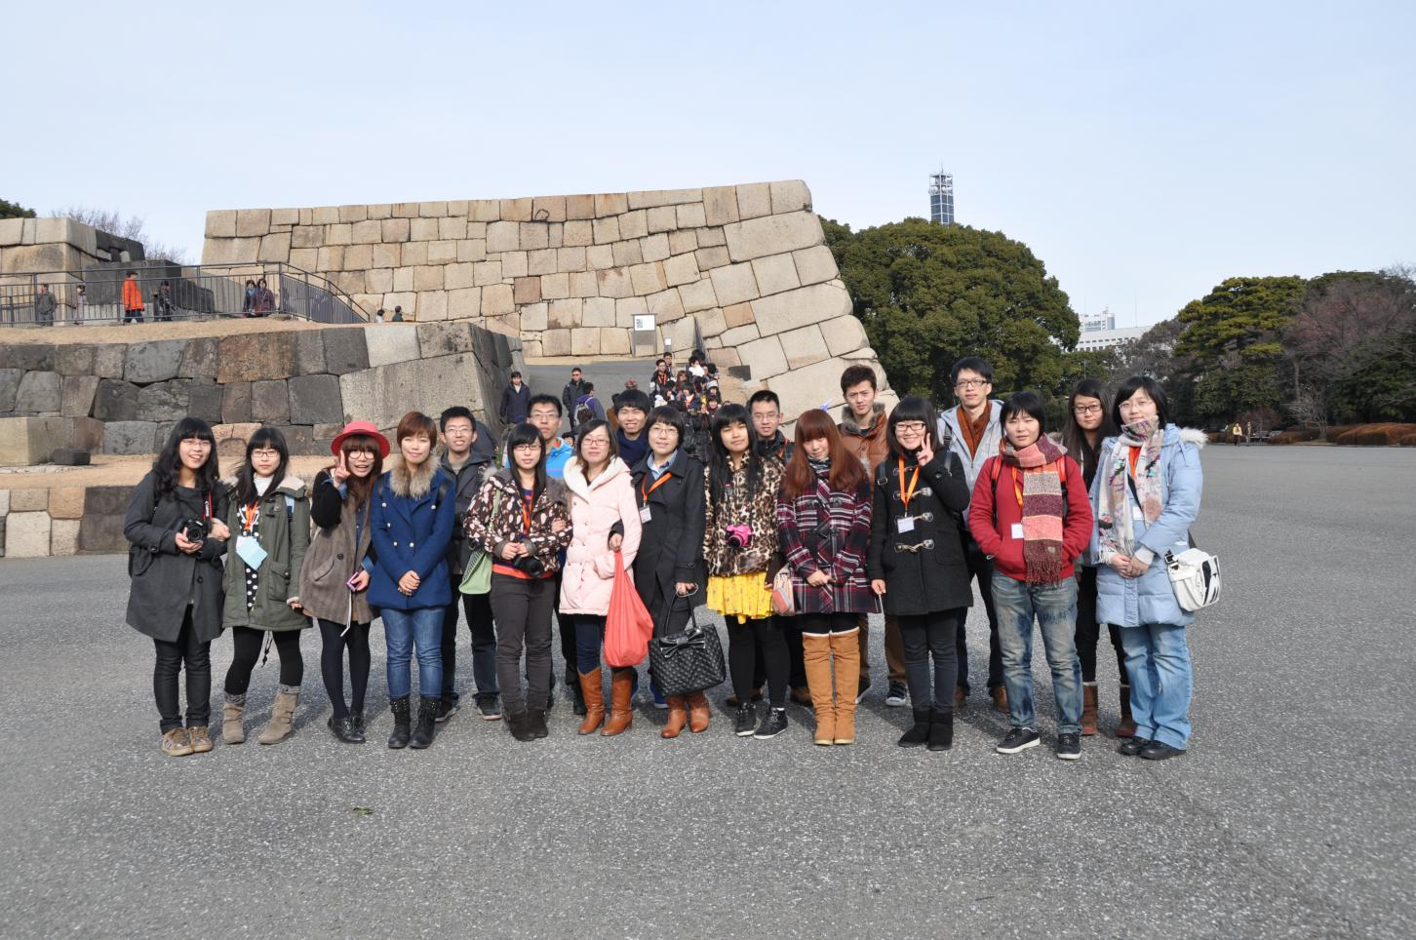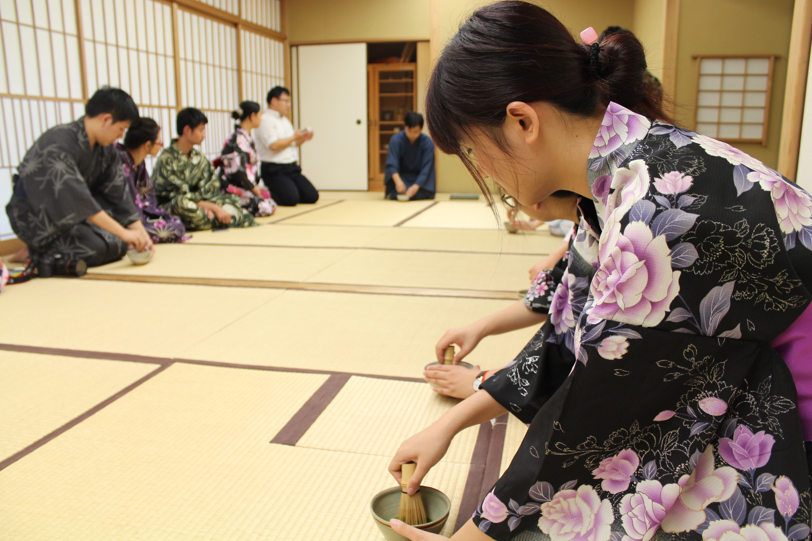

2015年暑假日本短期文化研修行程

7月13日  星期一 | 上午 | 中午/午餐 | 下午 | 晚餐 | 住宿 | 备注
7月13日  星期一 | 乘坐国际航班 | 飞机 | 抵达东京 | 欢迎会 | 东京青少年奥林匹克中心
7月14日  星期二 | 上午 | 中午/午餐 | 下午 | 晚餐 | 住宿 | 备注
7月14日  星期二 | 前往早稻田大学 | 奥林匹克 | 返回驻地 | 自理 | 同上 | 浴衣作为礼品赠送给参加同学
7月14日  星期二 | 早稻田大学课程：  China Japan America  Urban Experience | 早稻田大学食堂 | 浴衣茶道课程 | 自理 | 同上 | 浴衣作为礼品赠送给参加同学
7月15日  星期三 | 上午 | 中午/午餐 | 下午 | 晚餐 | 住宿 | 备注
7月15日  星期三 | 早稻田大学课程 | 早稻田大学食堂 | 明治神宫 | 自理 | 同上 | 早稻田大学是日本的私立名门。通过早大课程感受日本最富盛名的私立学校的魅力
7月15日  星期三 | 早稻田大学课程 | 早稻田大学食堂 | 代代木公园、原宿 | 自理 | 同上 | 早稻田大学是日本的私立名门。通过早大课程感受日本最富盛名的私立学校的魅力
7月16日  星期四 | 上午 | 中午/午餐 | 下午 | 晚餐 | 住宿 | 备注
7月16日  星期四 | 早稻田大学课程 | 早稻田大学食堂 | 自由研修 | 自理 | 同上
7月17日  星期五 | 上午 | 中午/午餐 | 下午 | 晚餐 | 住宿 | 备注
7月17日  星期五 | 企业访问：全日本空输株式会社（ANA）或日本航空（JAL） | 自理 | 浅草、雷门、秋叶原 | 秋叶原 | 同上 | 进入企业内部，由企业人员带领并讲诉企业运作、管理以及理念。
7月17日  星期五 | 企业访问：朝日新闻社
7月18日星期六 | 上午 | 中午/午餐 | 下午 | 晚餐 | 住宿 | 备注
7月18日星期六 | 东京羽田机场乘坐航班前往石川小松 | 飞机 | 参观永平寺 | 福井海边特色餐  （自理） | 福井青少年之家 | 永平寺：位于福井县中部福井寺东南约16公里处，三面环山，是佛教中的曹洞宗一派的大本营，在日本全国拥有1万5000座下属寺院。  和纸：由中国唐代传承到日本特色纸张，体制自己制作和纸感受相应的文化。
7月18日星期六 | 东京羽田机场乘坐航班前往石川小松 | 飞机 | 文化课程：和纸制作 | 福井海边特色餐  （自理） | 福井青少年之家
7月19日星期日 | 上午 | 中午/午餐 | 下午 | 晚餐 | 住宿 | 备注
7月19日星期日 | 大安禅寺  文化课程：坐禅体验 | 自理 | 东寻坊 | 自理 | 福井青少年之家 | 体验日本佛教的禅意。  了解佛教在日本的传承  之后体验福井独特的自然风光。
7月19日星期日 | 贺海岸国立公园
7月20日星期一 | 上午 | 中午/午餐 | 下午 | 晚餐 | 住宿 | 备注
7月20日星期一 | 手工陶艺作坊参观 | 自理 | 前往山代温泉 | 温泉特色餐 | 同上 | 感受福井最著名的手工艺品的制作。了解日本对传统工艺的传承方式。  感受日本纯正的温泉
7月21日星期二 | 上午 | 中午/午餐 | 下午 | 晚餐 | 住宿 | 备注
7月21日星期二 | 温泉早餐后，前往日本古城：奈良 | 休息站自理 | 参观东大寺  参观春日大社 | 自理 | 奈良酒店 | 访问大和house，学习日本防震建筑的技术，了解日本建筑人性化、环保、安全的理念。  东大寺是全球最大的木结构寺庙。同时体验满街梅花鹿的奈良风光。
7月21日星期二 | 企业访问：大和house  (了解日本防震建筑)
7月22日星期三 | 上午 | 中午/午餐 | 下午 | 晚餐 | 住宿 | 备注
7月22日星期三 | 前往立命馆大学或同志社大学 访问交流 | 大学食堂 | 参观清水寺、伏见稻荷大社 | 邸园 | 京都酒店
7月23日星期四 | 上午 | 中午/午餐 | 下午 | 晚餐 | 住宿 | 备注
7月23日星期四 | 文化体验课程：京友禅 | 寿司 | 前往大阪心斋桥 | 心斋桥 | 大阪酒店 | 京友禅：日本传统印染手艺。同学亲自制作京友禅手绢来感受其魅力。
7月23日星期四 | 文化体验课程：寿司制作
7月24日星期五 | 上午 | 中午/午餐 | 下午 | 晚餐 | 住宿 | 备注
7月24日星期五 | 自由研修 | 自理 | 自由研修 | 自理 | 大阪酒店
7月25日星期五 | 上午 | 中午/午餐 | 下午 | 晚餐 | 住宿 | 备注
7月25日星期五 | 搭乘航班返回国内

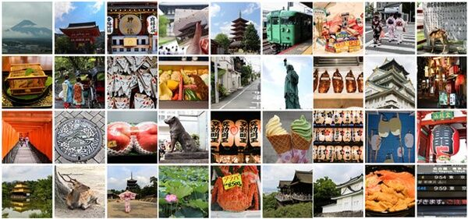

申请资格
1) 申请及访学期间应为我校全日制在读本科生和研究生；
2) 身心健康、有较强的独立生活、学习和环境适应能力；
3) 成绩优异，品学兼优；
4) 遵纪守法，自觉维护国家形象和学校名誉，严格按照学校规定的时间派出及返校。

报名流程
a. 请填写 报名表 电子版，发送至yangmei@xf-world.org
b. 请填写 2015年暑假日本短期文化研修申请人信息清单.xls 电子版发送至dengjx@fzu.edu.cn （附件3）
c. 请填写、打印《福州大学学生出国（境）访学申请表》，交至校对外合作与交流处（旗山校区校友楼207室）（附件4）
d. 请提交1份中文版在校成绩单至校对外合作与交流处（旗山校区校友楼207室）
办理成绩单相关信息，本科生请至教务处网站 http://jwch.fzu.edu.cn/html/bszn/bm02/1958.html
研究生请至研究生院网站
http://yjsy.fzu.edu.cn/html/dbsx/2014/07/03/50407154-4f21-4ffc-aedc-6a48a355ddb3.html
e. 本项目可申请《福州大学优秀学生海外访学基金》，相关信息请至对外处网站
http://oce.fzu.edu.cn/news.aspx?type=tzgg&id=213；如申请福州大学优秀学生海外访学基金，请填写、打印《福州大学优秀学生海外访学基金申请表》，交至校对外合作与交流处（旗山校区校友楼207室）（附件5）

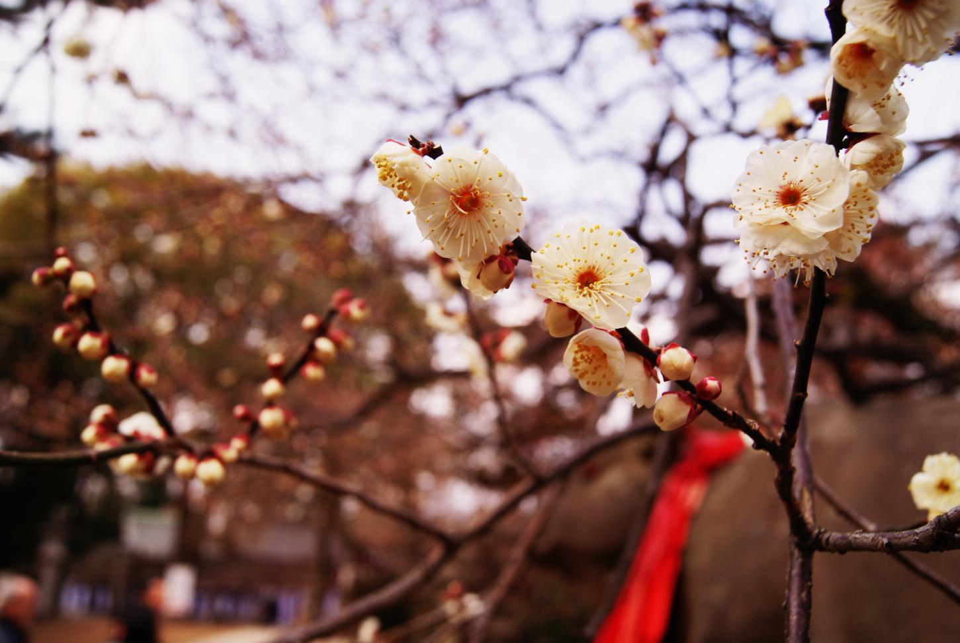
项目咨询
1. 校对外交流与合作处
地址：旗山校区校友楼207室
联系人：邓老师 联系电话：22865239

2. 项目主办方 环球翔飞教育集团
杨老师：18030148150

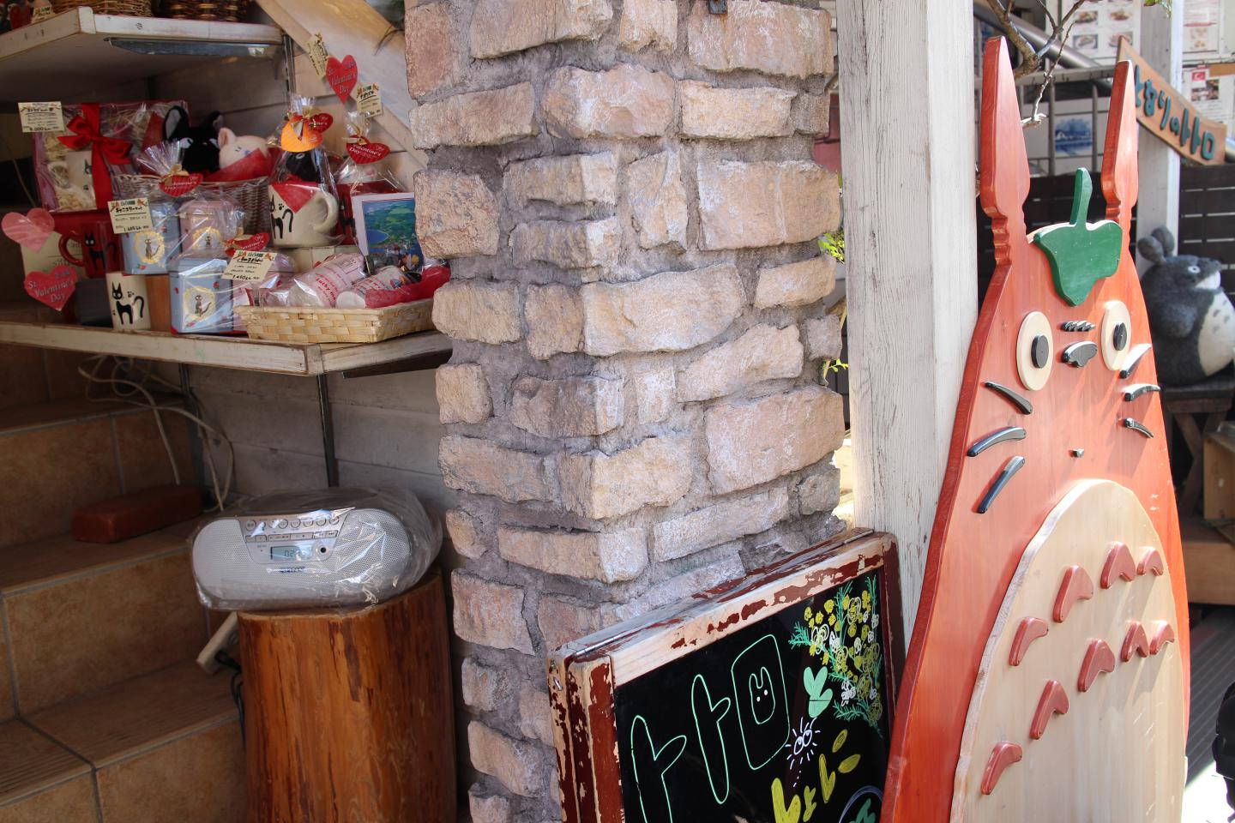

2015年暑假日本短期文化研修报名表
个 人 信 息
*姓 名 |  |  | *性别 |  | *汉语拼音（大写） |  | <请确保所填拼音与护照信息一致>
*出生日期 | <请确保所填生日与护照信息一致> |  |  |  | 民 族 |  | *户口所在地
*身份证号 |  |  |  | *出生地 | <请确保所填信息与护照一致> |  |  | 政治面貌
联 系 方 式
<请尽量详尽地填写 以便于我们与你取得联系！>
*通讯地址 | <请填写能够接收快递的地址 以便于在签证办理阶段邮寄材料> |  |  |  |  |  | 邮政编码
*手机号码 |  |  |  | *家庭电话 |  |  | 宿舍电话
*E-mail |  |  |  |  |  |  | *QQ号码
学 习 情 况
*就读学校 |  |  |  |  | *所在院系
*专 业 | （ ）年级 |  |  |  | *学 历 |  | <填写提示：专/本/硕/博>
担任职务 |  |  |  |  | *日语水平/英语水平
奖惩情况
出 入 境 情 况
<无护照者 请配合于报名后尽快办理；护照有效期不满半年者，请配合尽快办理延期手续！>
是否持有护照 |  |  |  | *护照号码 |  |  | *护照有效期 |  | <精确至年月日>
*出入境记录 |  |  |  | *拒签史及理由 |  |  | *护照签发地
*项目为必填内容，请务必确保所有信息真实有效 |  |  |  |  |  | 本人签名

更多信息请访问福州大学网站
http://oce.fzu.edu.cn/news.aspx?type=tzgg&id=483

